ΑΝΑΚΟΙΝΩΣΗ

Ημέρα Καριέρας στο ΚΕΕΑΕΔ – Ξενοδοχειακός Κλάδος

Το Πολυδύναμο Δημοτικό Κέντρο του Δήμου Λευκωσίας και ο Παγκύπριος Σύνδεσμος Ξενοδόχων στο πλαίσιο της υλοποίησης του έργου Κέντρο Ενημέρωσης και Επιμόρφωσης για την Απασχόληση και την Επιχειρηματική Δράση – ΚΕΕΑΕΔ συνδιοργανώνουν Ημέρα Καριέρας και Ενημέρωσης για τα επαγγέλματα του Ξενοδοχειακού τομέα την Πέμπτη, 23 Φεβρουαρίου από τις 10:00 ως τις 15:00.

Ο στόχος της εκδήλωσης είναι η παροχή ίσων ευκαιριών στην αγορά εργασίας μέσα από την ενημέρωση για ανοικτές θέσεις απασχόλησης, το συνταίριασμα εργοδοτών και ωφελούμενων στον ξενοδοχειακό τομέα.

Κατά τη διάρκεια της ημερίδας οι συμμετέχοντες θα μπορούν να καταθέσουν τα βιογραφικά τους σημειώματα απευθείας σε υποψήφιους εργοδότες, και να διευρύνουν το επαγγελματικό τους δίκτυο στην προσπάθειά τους για επαγγελματική ανέλιξη .

Η συμμετοχή στην εκδήλωση είναι ΔΩΡΕΑΝ
Για πληροφορίες, επικοινώνησε τώρα μαζί μας στο
- Τηλέφωνα: 22797850 / 820
- E-mail: polidinamo@nicosiamunicipality.org.cy
- Διεύθυνση: Τρικούπη 129, 1016, Λευκωσία
Η εκδήλωση υλοποιείται στο πλαίσιο του Έργου «Κέντρο Ενημέρωσης και Επιμόρφωσης για την Απασχόληση και την Επιχειρηματική δράση- ΚΕΕΑΕΔ», το οποίο συγχρηματοδοτείται από το Ευρωπαϊκό Ταμείο Περιφερειακής Ανάπτυξης της Ε.Ε., την Κυπριακή Δημοκρατία και το Δήμο Λευκωσίας, στο πλαίσιο της υλοποίησης της Στρατηγικής για Ολοκληρωμένη Βιώσιμη Αστική Ανάπτυξη του Δήμου Λευκωσίας και συγκεκριμένα των έργων που υλοποιούνται υπό την Επενδυτική Προτεραιότητα 9β.

Δικαιούχος: Δήμος Λευκωσίας
Φορέας Υλοποίησης: Πολυδύναμο Δημοτικό Κέντρο Λευκωσίας

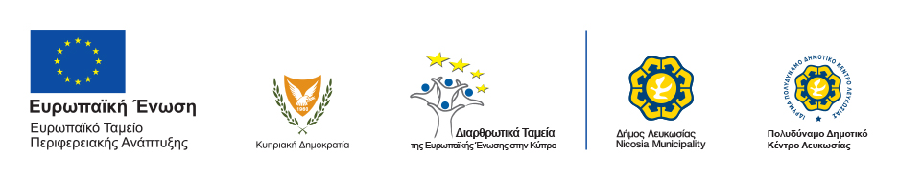

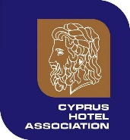

Από το Πολυδύναμο Δημοτικό Κέντρο Λευκωσίας
15 Φεβρουαρίου 2023
Παρακαλώ όπως φιλοξενηθεί στις εκδόσεις σας

